상명대학교 컴퓨터과학과 "HAEA0014: 유닉스 프로그래밍" 실습 지침서

- 실습 번호: lab-04

- 실습 디렉토리: ~/unix/lab-04 이름: ___________정경재_________

- 실습 날짜: 21년 10월 11일 분반: 1

- 실습 제목: File & Directory

- 실습 내용: 학번: _______201810993_________

모든 소스코드에는 적당한 comment를 사용하시오.

문제 해결을 위한 소스와 결과를 캡처해 붙이시오.

1. $cp /etc/passwd password.txt 를 통해 디렉토리에 password.txt 파일을 만든다.

아래와 같이 4-1.c를 편집하여 만들고

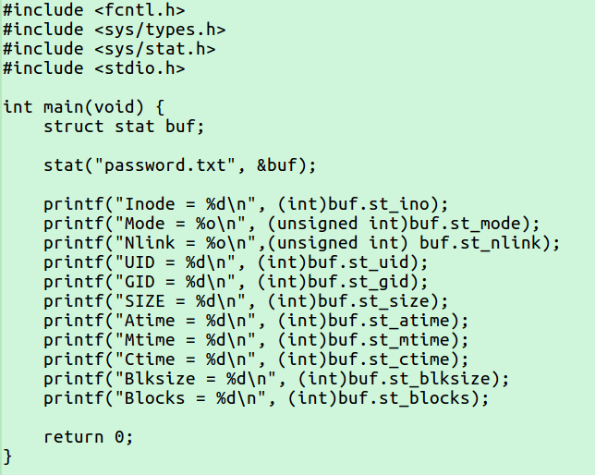

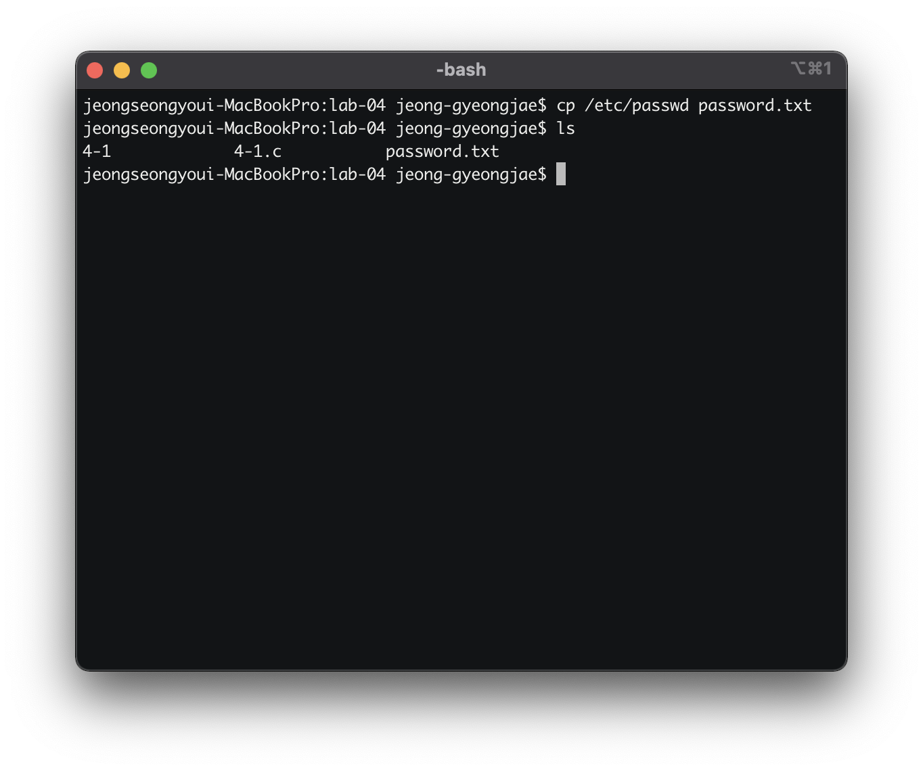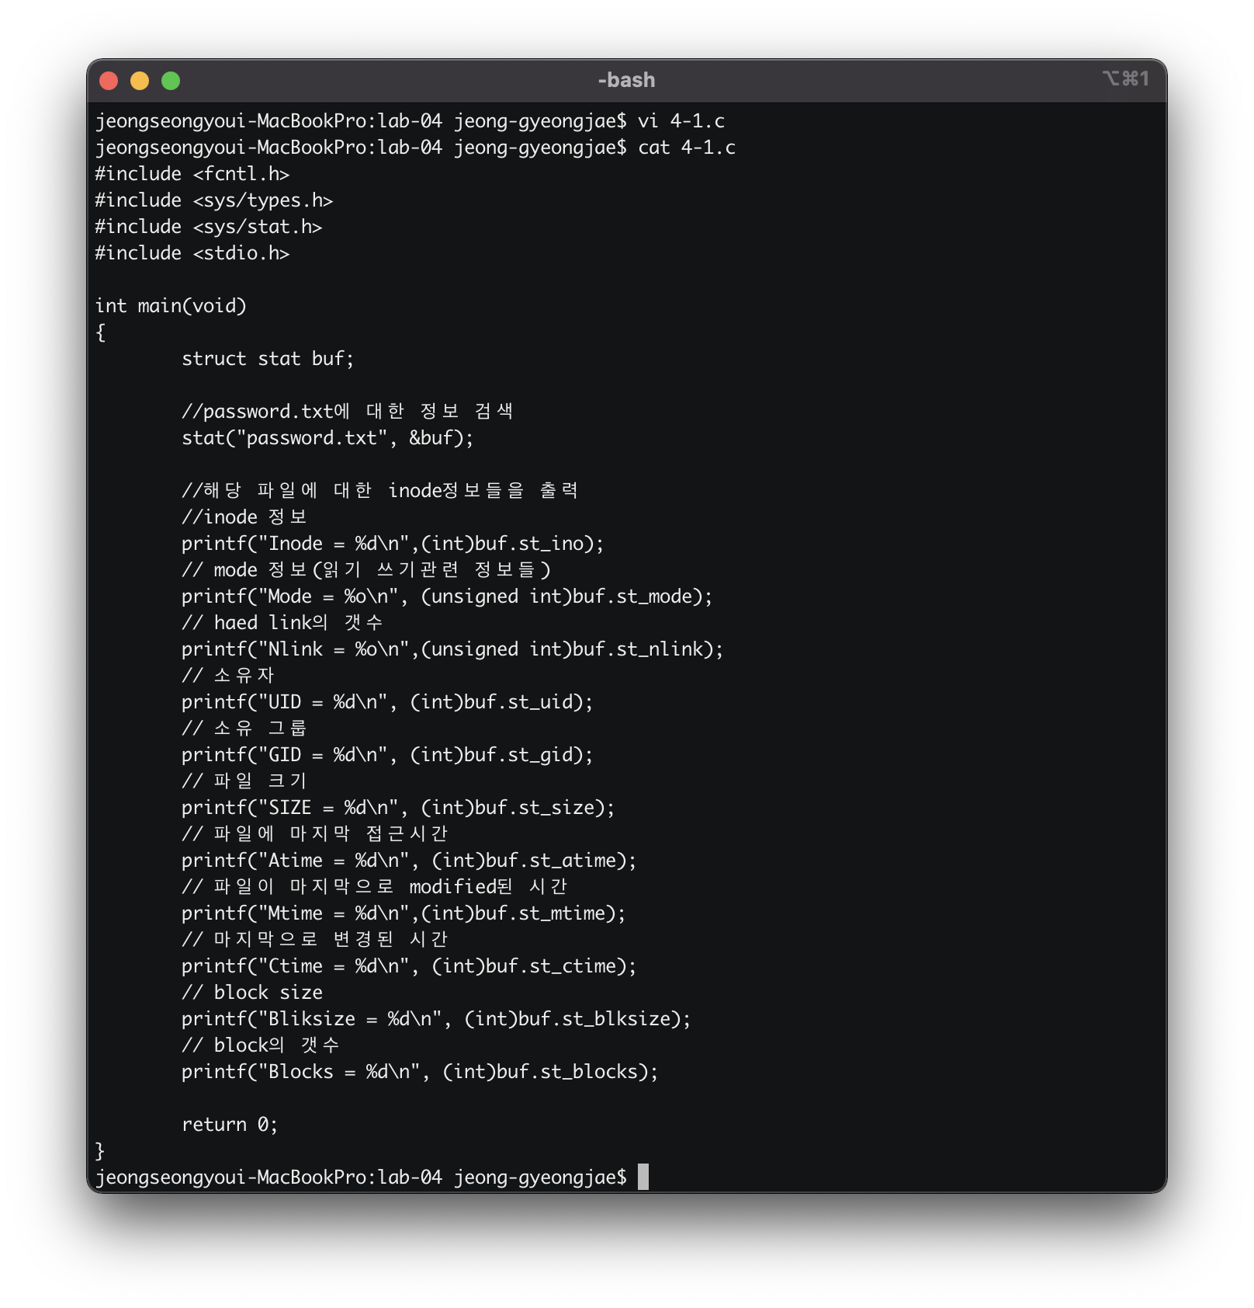

gcc를 이용 다음과 같이 컴파일 하시오.

$gcc –o 4-1 4-1.c

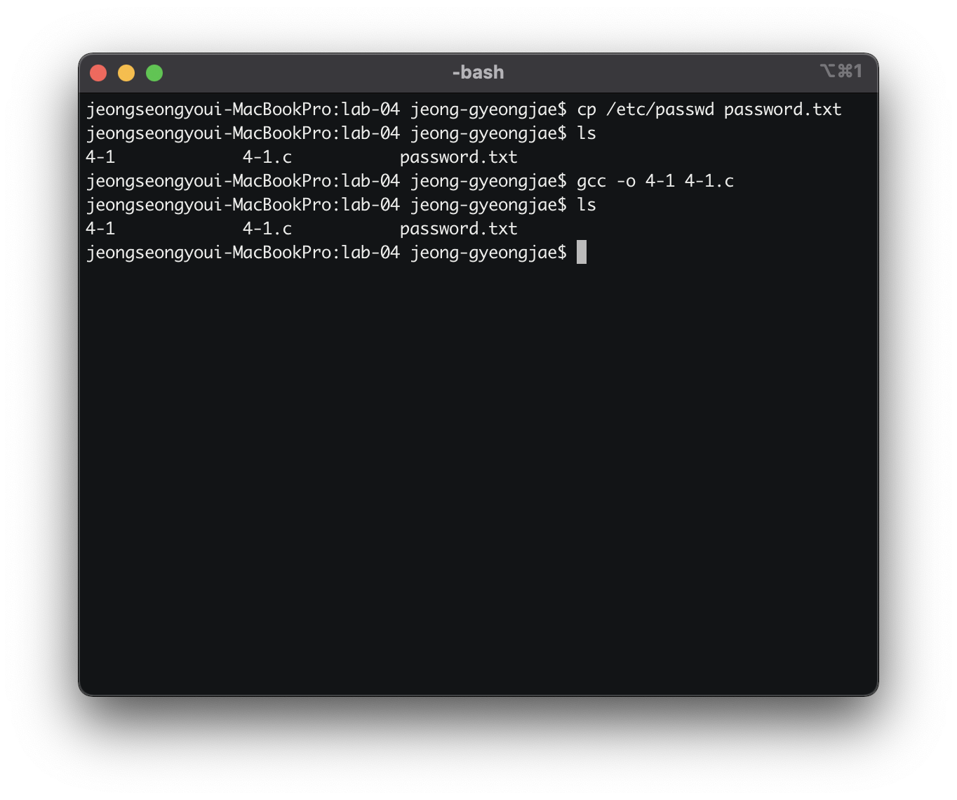

$./4-1 로 실행하고 결과를 적으시오.

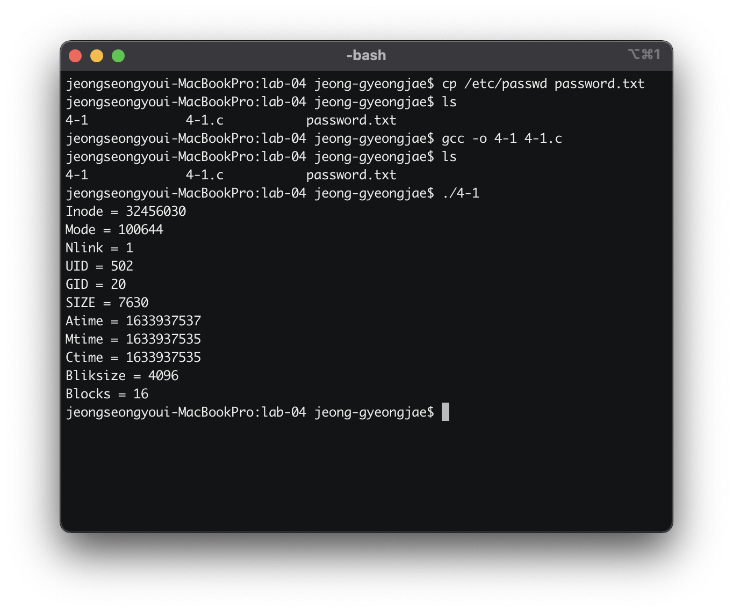

$ls –lai password.txt 하여 위의 결과와 비교 설명하시오.

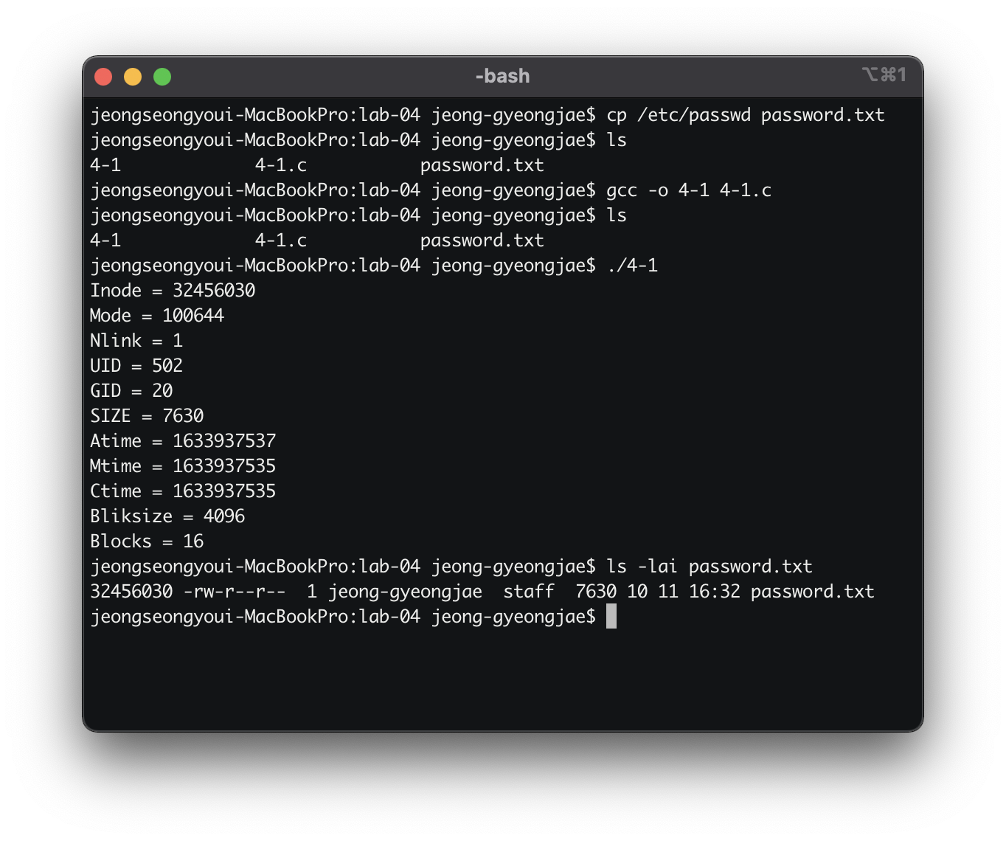

4-1과 ls-lai password.txt 둘다 동일하게 inode의 값과 파일의 모드를 출력하고 link의 수를 출력한다. 하지만 ls-lai에서는 uid에 해당하는 유저의 이름을, gid에 해당하는 그룹의 이름을 표시하고 사이즈 역시 동일하게 표현하나 그 뒤에 ls는 저장된 날짜와 시간을 표시하지만 4-1은 atime, mtime, ctime으로 써 표시하며 해당 시간들은 1970년 1월 1일 0분 0초부터의 시간을 의미한다.

그리고 ls의 마지막은 파일이름으로 마무리한다.

2. 아래와 같이 “4-2.c”를 편집하여 만든다.

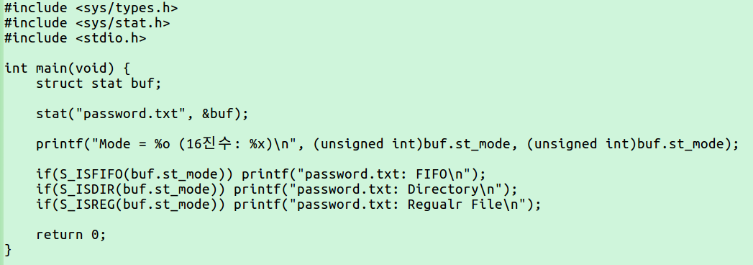

$ gcc –o 4-2 4-2.c 로 컴파일하고 $ ./4-2 를 통해 프로그램을 수행하고 결과를 적으시오.

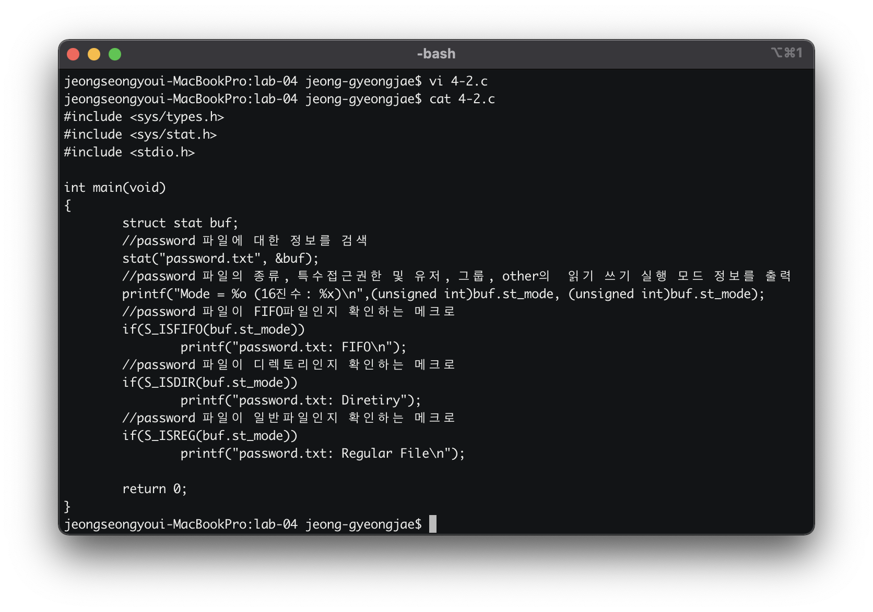

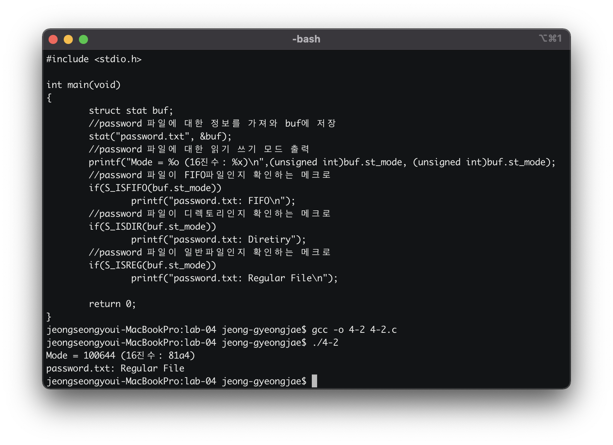

3. ls –l로 password.txt의 접근 권한을 확인하시오.

아래와 같이 4-3.c를 만들고

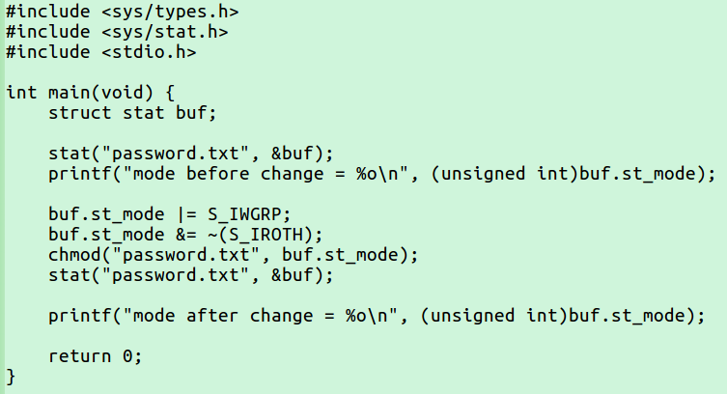

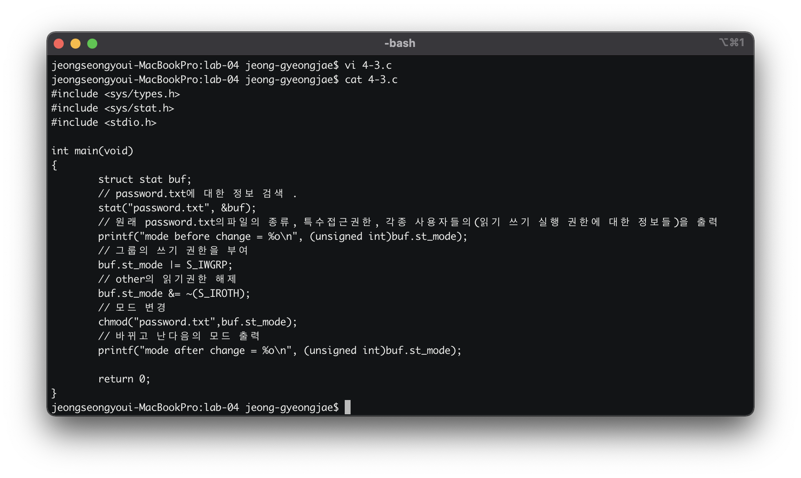

$ gcc –o 4-3 4-3.c 를 통해 컴파일한후 $./4-3 으로 수행하고 결과를 적으시오.

다시 ls -l하여 처음과 비교하시오.

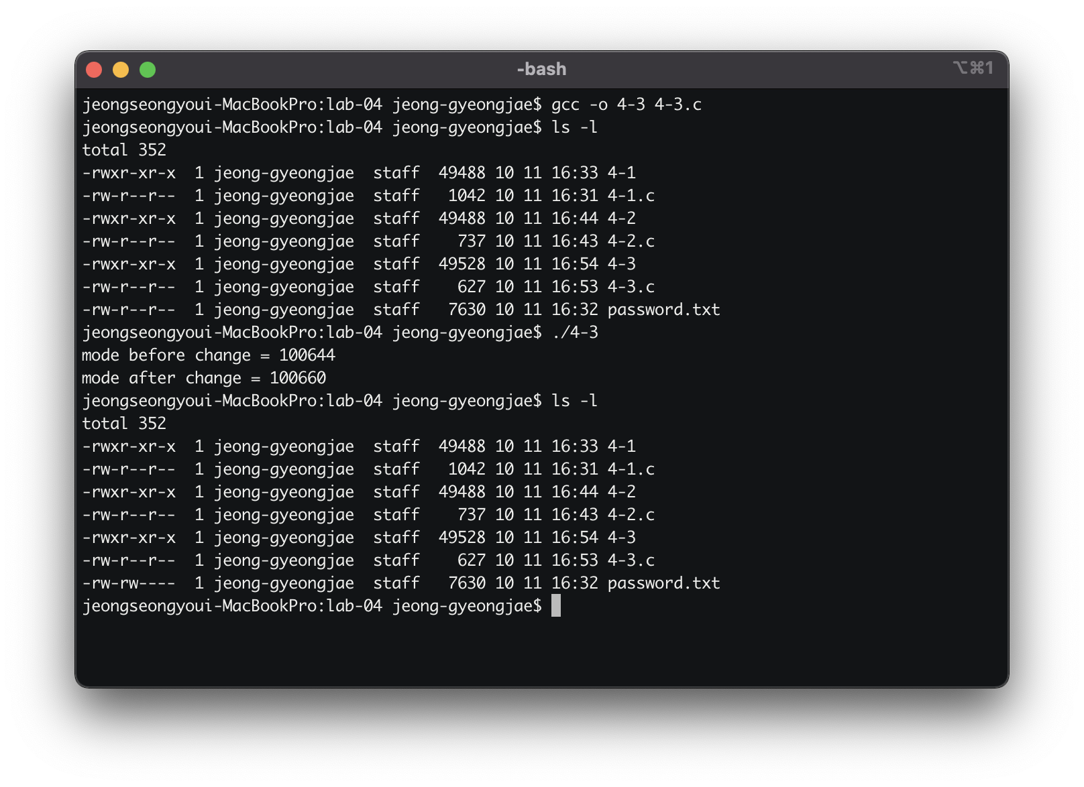

해당 4-3의 작업으로 인해 기존에는 100644의 권한을 가지던 password파일 즉 소유자는 읽기, 쓰기, 권한, 그룹에는 읽기 권한, other도 읽기 권힌을 가지던 파일이 4-3을 수행 후 660으로 변경되었다. 즉 그룹에는 쓰기 권한을 부여하고 other의 읽기 권한을 해제하였기 때문이다.

4. 아래 프로그램과 같이 4-4.c를 만들고 컴파일 후 수행하여 결과를 확인하고 왜 그런 결과가 나오는지를 설명하시오.

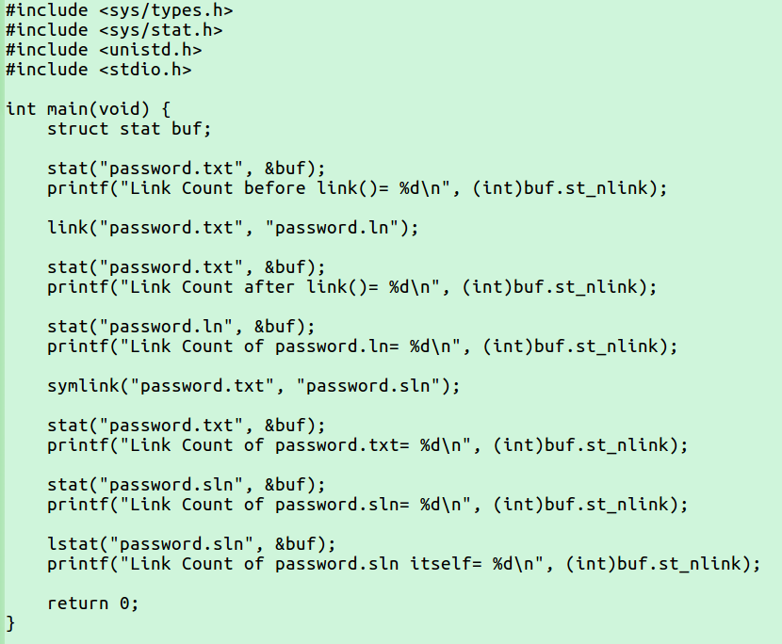

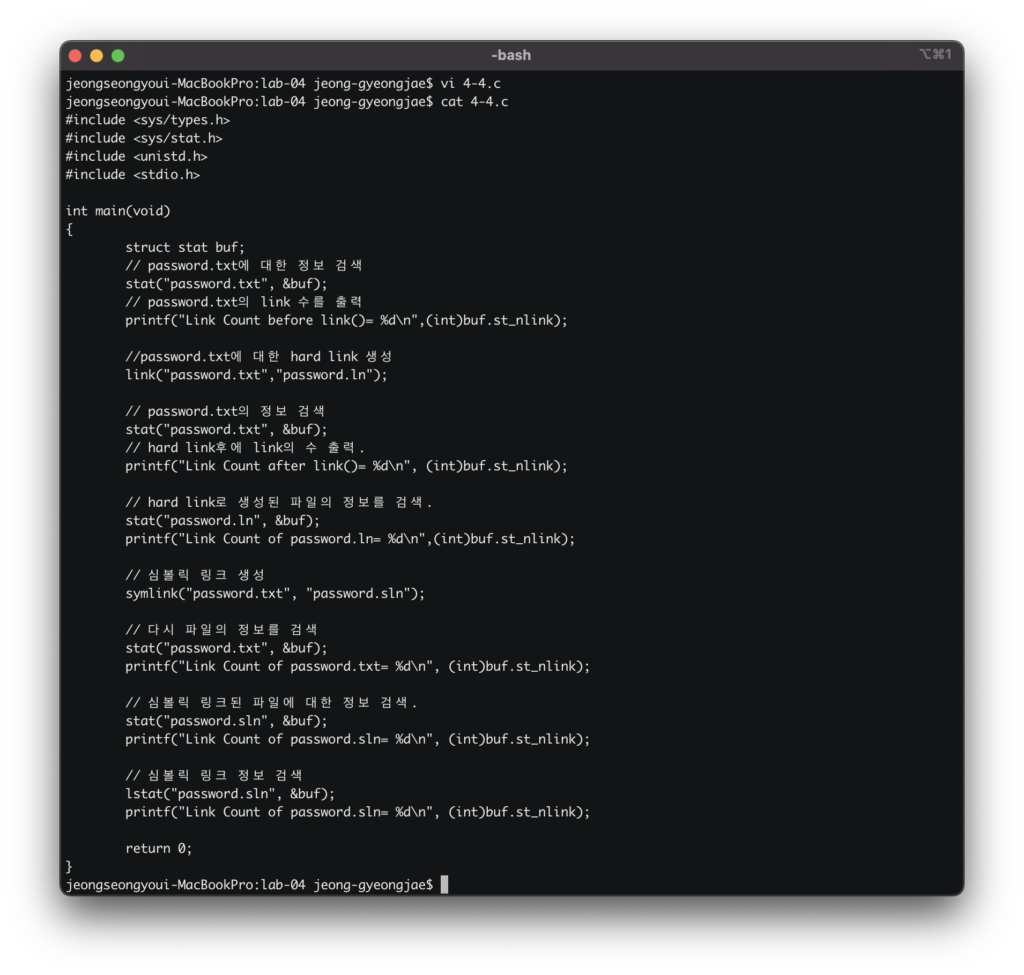

ls –l 하여 디렉토리의 변화도 확인하시오.

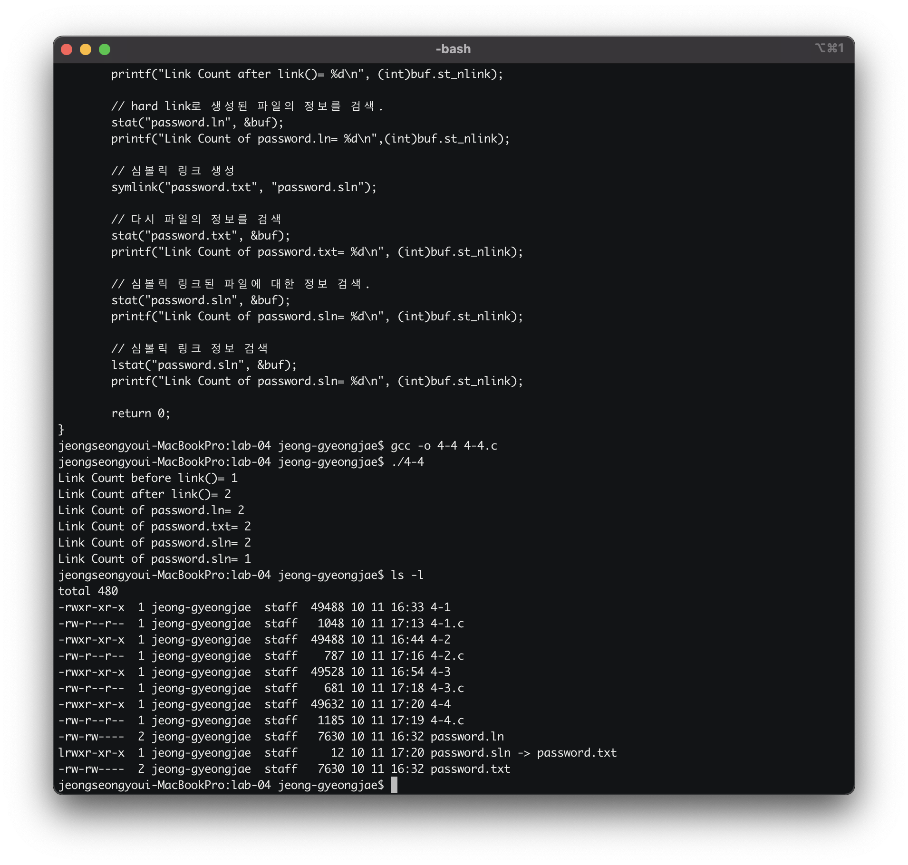

첫번째 출력 link의 수는 1이다 왜냐하면 해당 폴더 이외에는 없기에 1이다.

두번째 출력 link의 수는 2가 된다. 왜냐하면 hard link를 password.ln을 하였기에 1 증가한다.

세번째 출력은 앞과 같은 2를 가진다. 왜냐하면 hard link 이므로 기존파일과 동일한 inode를 사용함으로 값은 같다.

네번째 출력은 역시 같은 2값을 가진다. 왜냐하면 심볼릭 link를 했으므로 다른 inode를 가지게 되어 같은 값이 나온다.

다섯 번째 출력도 2가 나온다. 심볼릭 link파일에 stat을 쓸경우 원본 파일의 정보를 검색하므로 같은 값을 가진다.

마지막은 1을 출력한다. 이유는 심볼릭 link 파일을 검색하므로 링크의 수는 1개이다.

5. linux, programming이란 이름의 디렉토리를 만드는 프로그램 4-5.c를 작성하고 컴파일, 수행하시오.

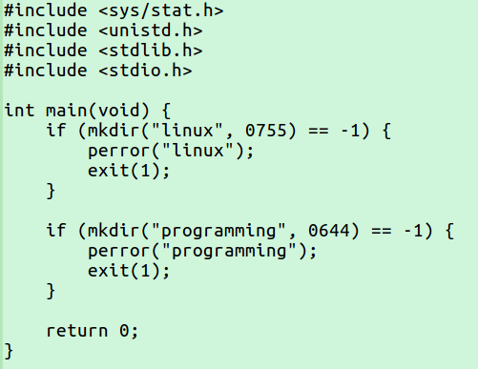

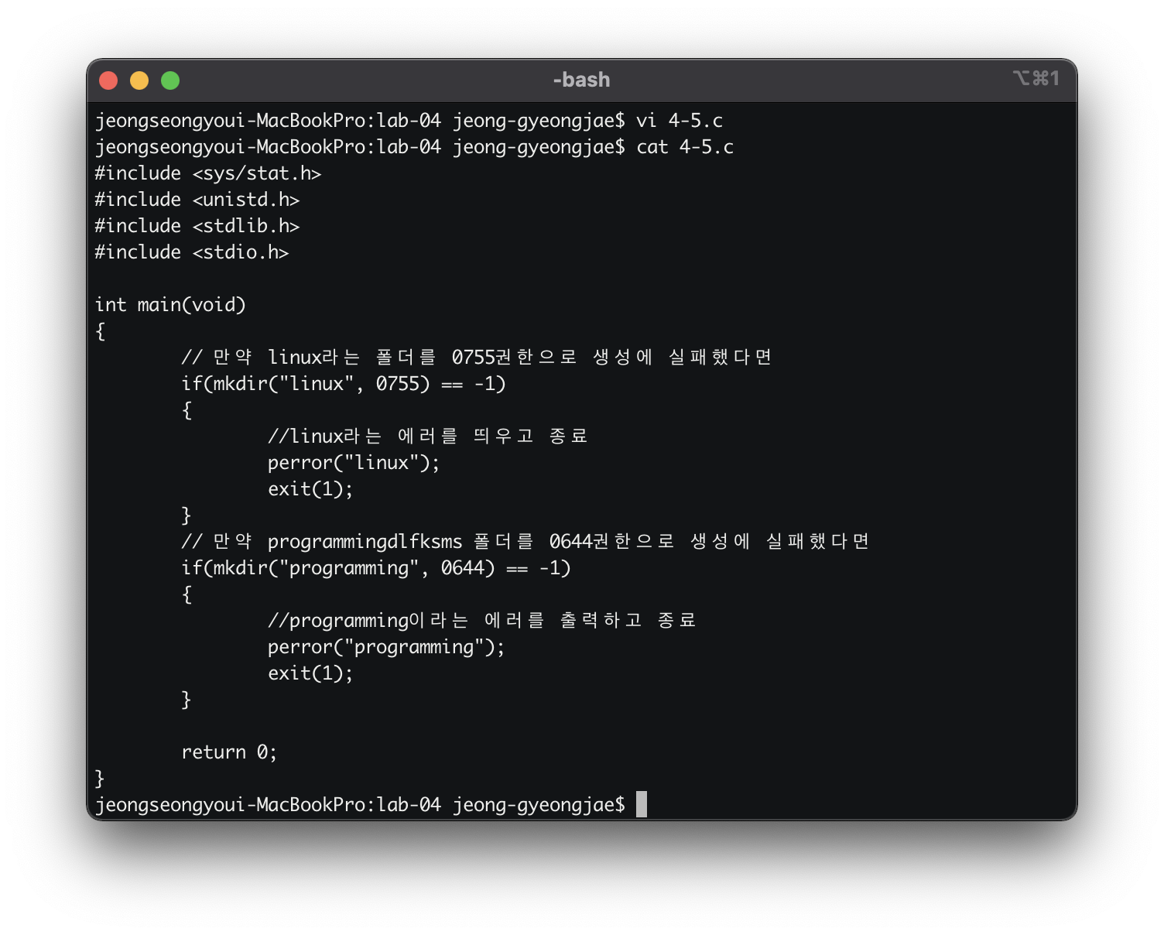

$ ls –l을 통해 디렉토리가 만들어 진 것을 확인하시오.

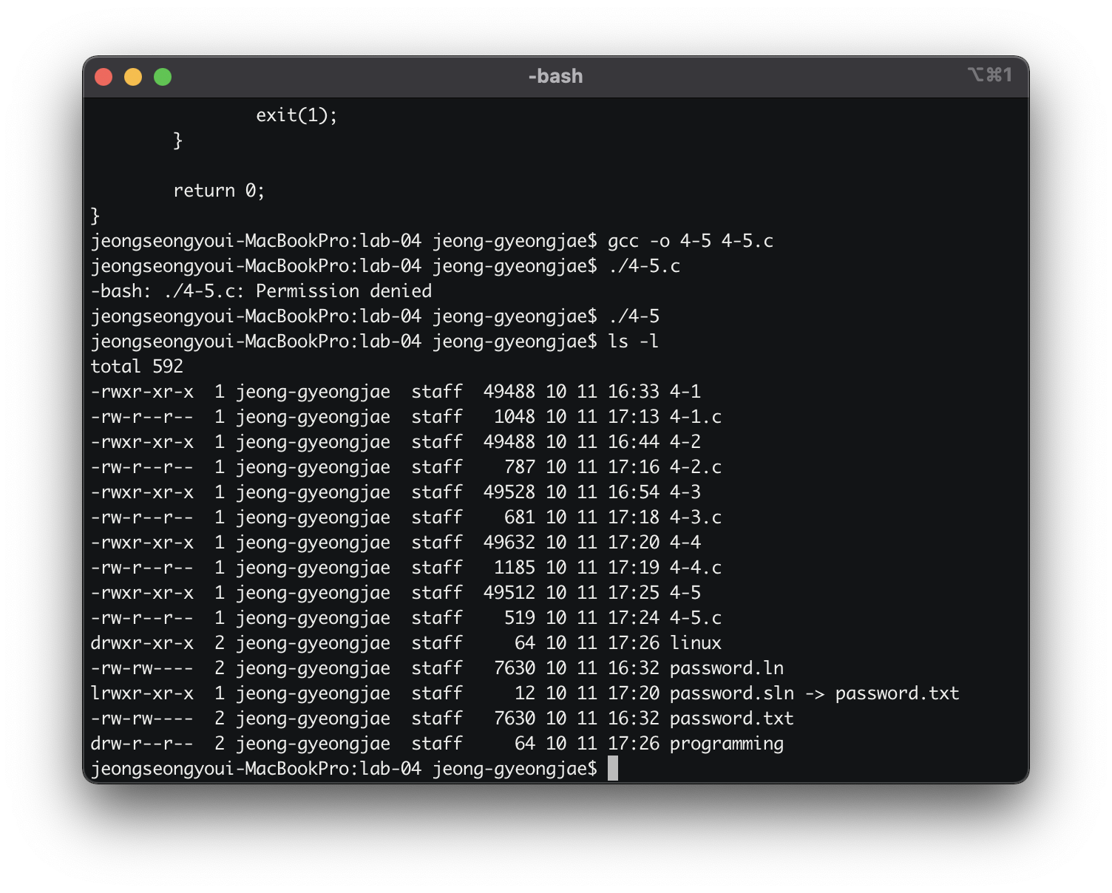

6. 시스템 콜 rename()을 이용하여 디렉토리 linux를 LINUX로 바꾸는 프로그램 4-6.c 를 작성하고 컴파일, 수행하시오.

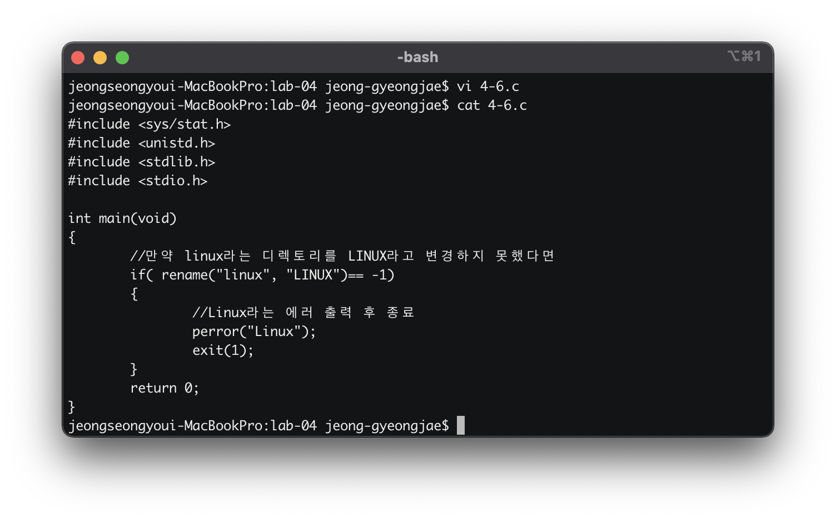

$ ls –l로 디렉토리의 이름이 바뀐 것을 확인하시오.

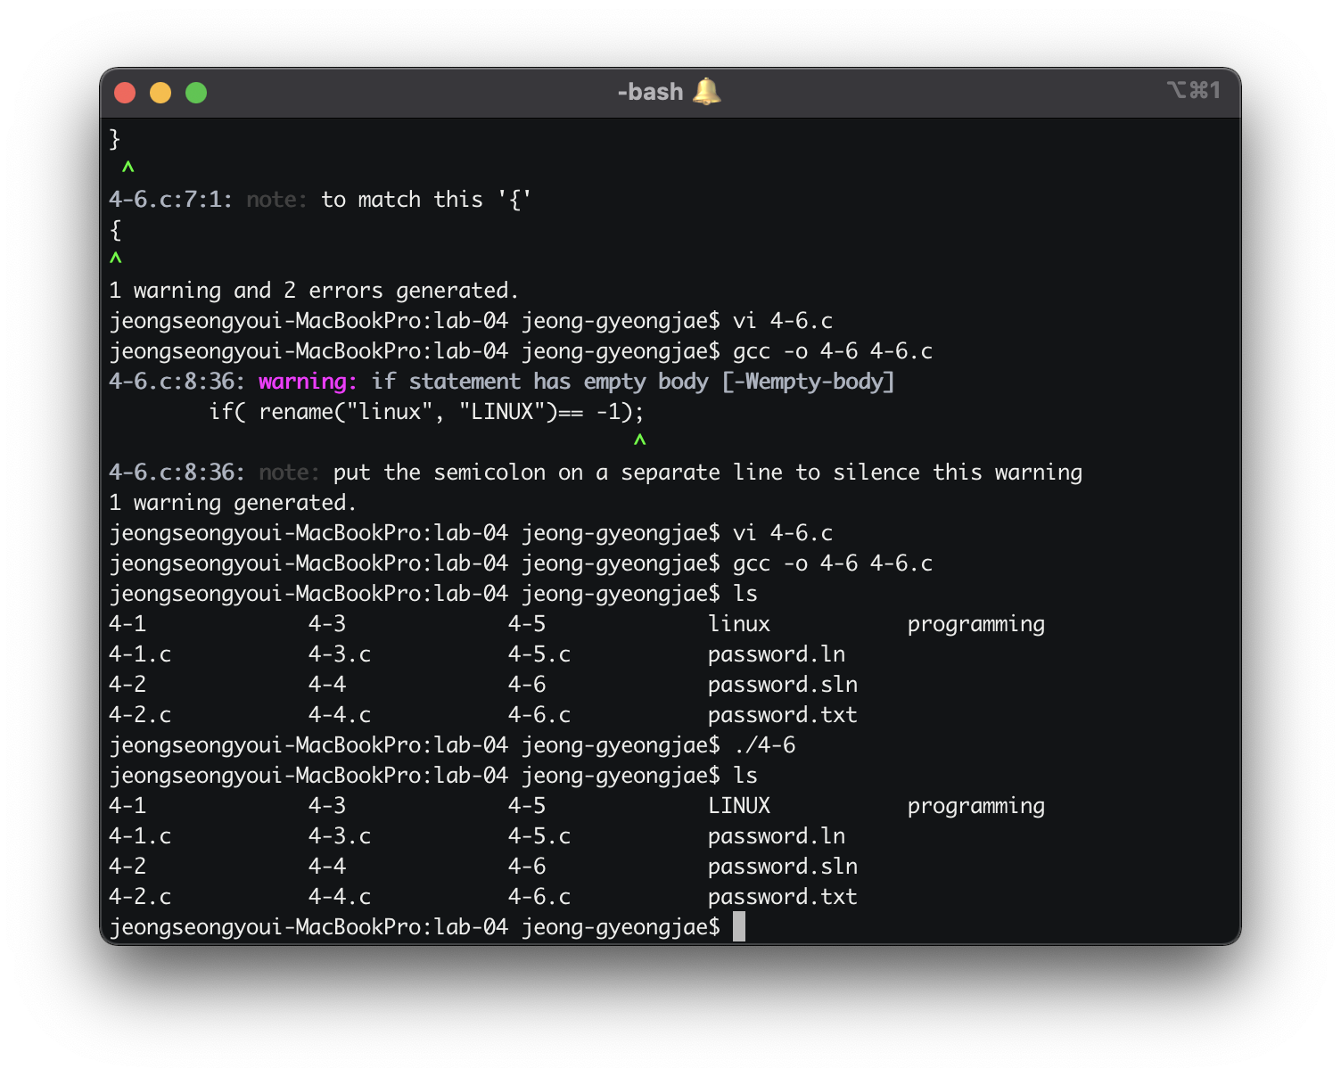

7. 시스템 콜 rmdir()을 이용하여 디렉토리 programming을 지우는 프로그램 4-7.c 를 작성하고 컴파일, 수행하시오.

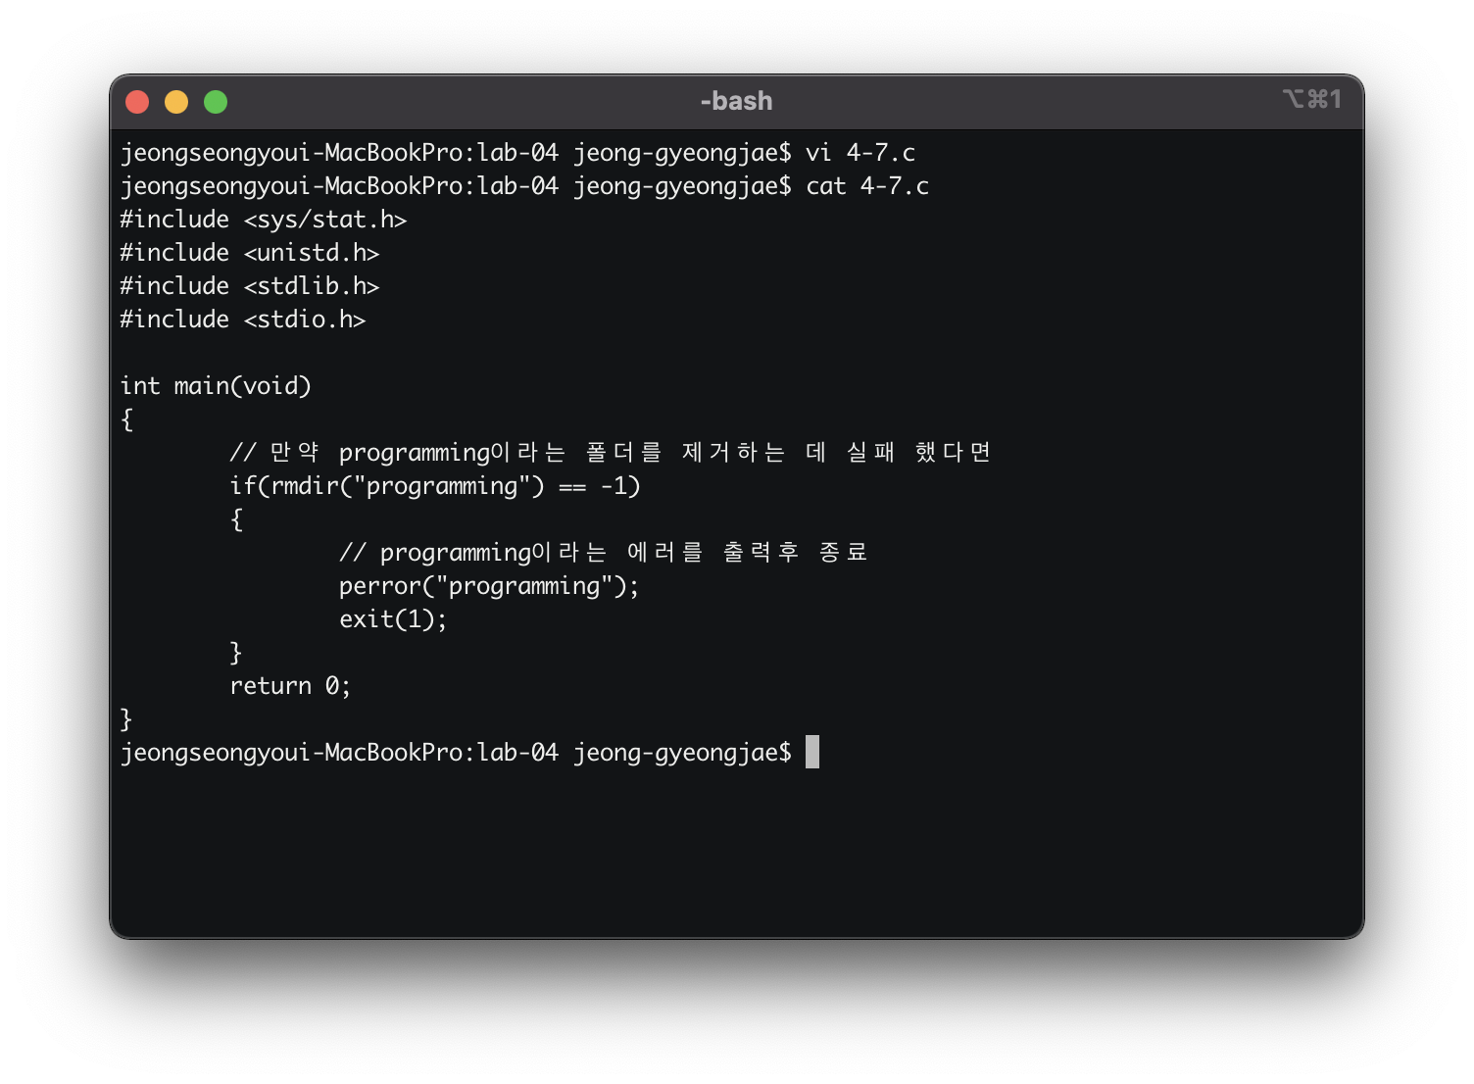

$ ls –l로 결과를 확인하시오.

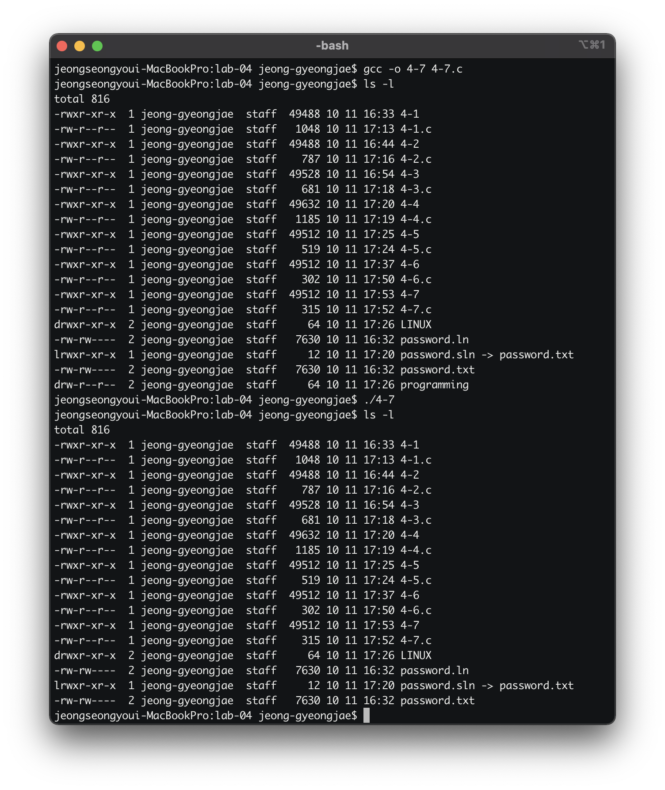

8. 다음과 같이 현재 디렉토리의 내용을 읽어 출력하는 프로그램 4-8.c를 작성하고 컴파일하여 4-8을 만들고 수행하여 그 결과를 확인하시오.

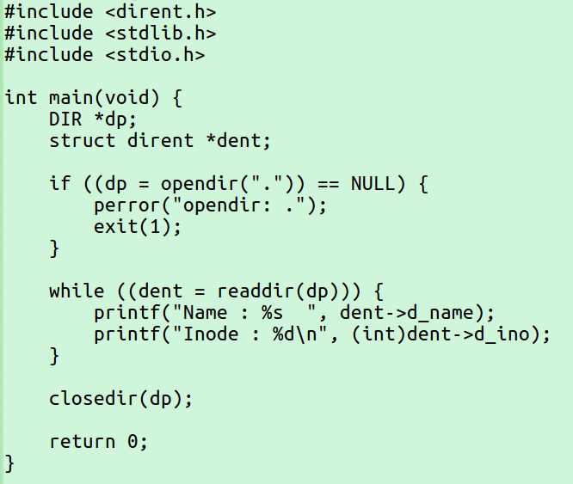

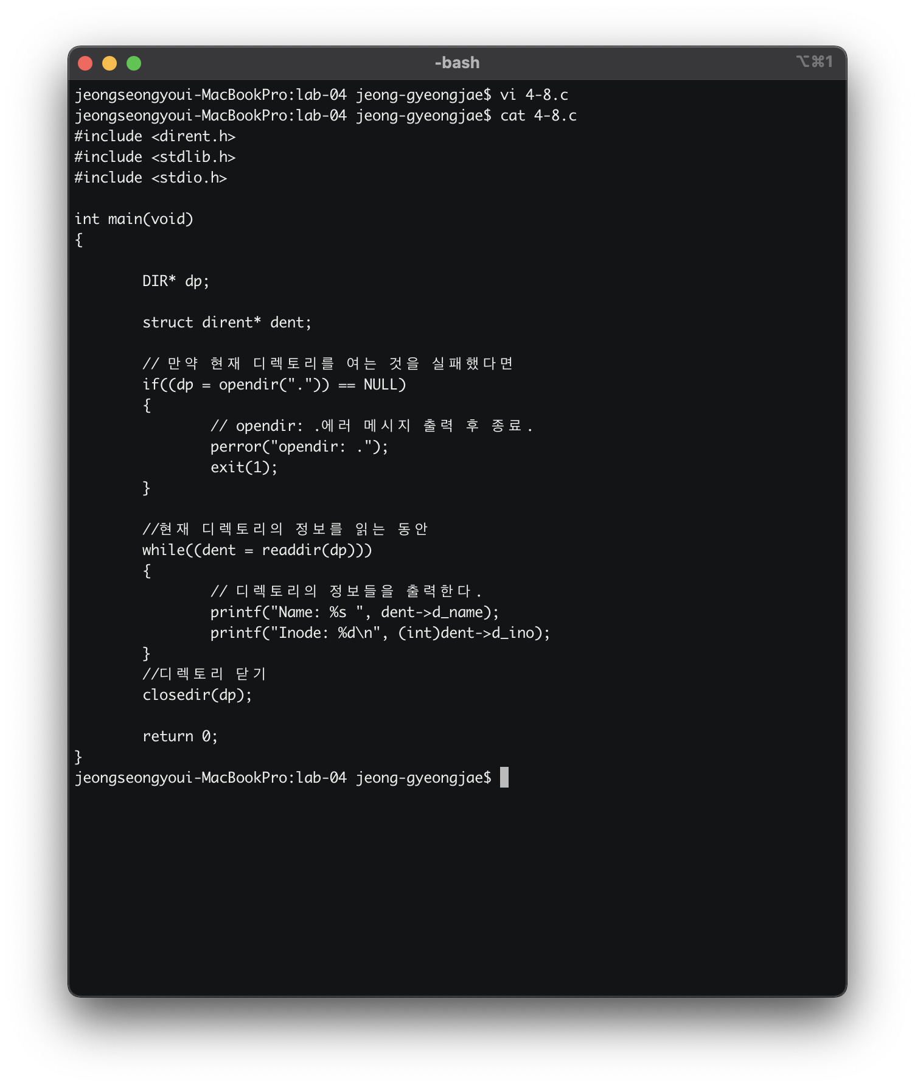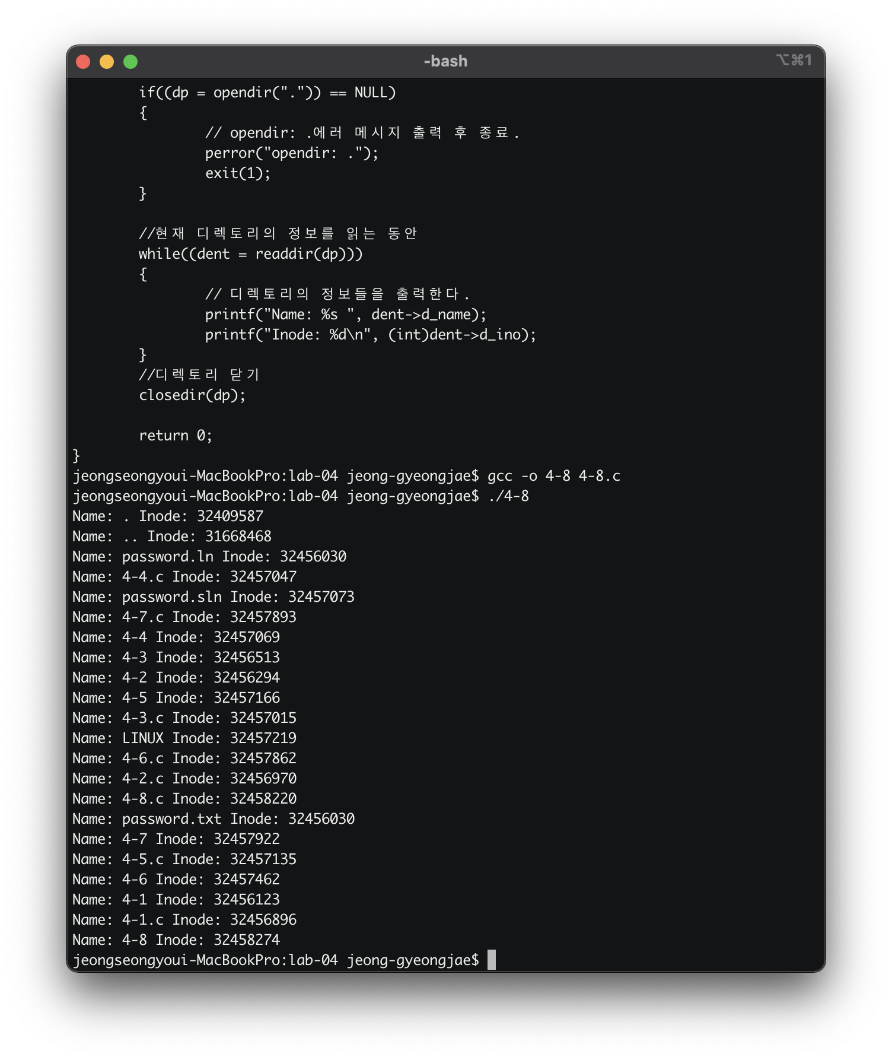

끝.